Til læreren! 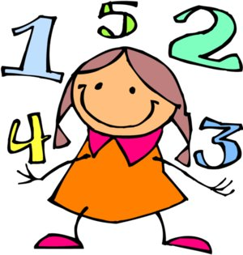

Tema: Divisjon
Mål: Elevene skal diskutere og finne metoder for å løse divisjonsoppgaver.
Beskrivelse: Opplegget passer for 3. trinn og oppover. Her finner du divisjonsoppgaver til gruppearbeid.

- Elevene jobber sammen i par eller i grupper. Alle gruppene starter med samme oppgave.
- Forklar at elevene skal tegne og beskrive hvordan de finner svar på problemet. Læreren har flere oppgaver klar for elever som blir fort ferdige.
- Når alle gruppene er ferdige med første problemstilling, samles klassen og diskuterer hvordan de løste oppgaven.
- Det er viktig at alle får presentert sine metoder selv om svaret er feil.
- Se film om divisjon sammen: https://www.youtube.com/watch?v=wqcDKAGePxA
- Elevene løser divisjonsoppgaver ved å bruke metoden fra filmen. De skal jobbe to og to og snakke om metoden.

I opplegget ligger oppgaver og link til film om divisjon.

Tips til undervisning:
Undervisningsopplegget passer best for 3. trinn og oppover.
• Ha hovedfokus på at elevene skal snakke sammen.
• Modeller og jobb sammen til eleven klarer å jobbe på egenhånd.

Gode digitale oppgaver finner du www.multi.no og www.salaby.no
Kilde: matematik.org

